Невідворотне / Бережко-Камінська Юлія – К.: Саміт-книга, 2019. – 400 с. 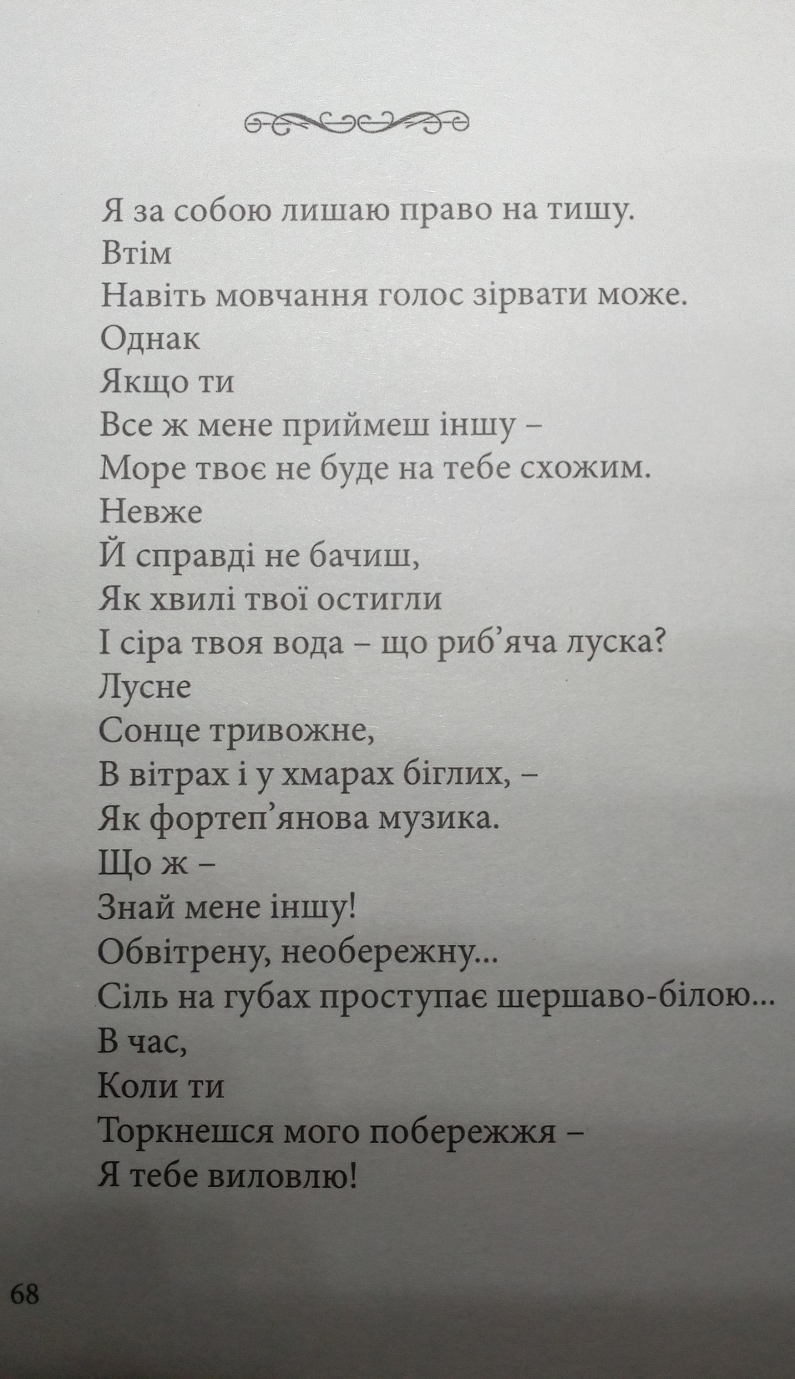
***
Me dejo el derecho para el silencio.
Aunque
Aún callado se puede perder la voz.
Sin embargo,
Si me aceptas otra
El mar tuyo no te parecerá a ti
¿Es que?
No ves en realidad
Que las olas tuyas se han hecho frías
¿Y tus aguas son grises como si fueran escama?
Se romperá
El sol inquieto
En los vientos y nubes que huyen
Como si fuera la música de fortepiano
Pues,
¡Conóceme otra!
Cortada por el aire arrizgada
El los labios aparece la sal blanca, áspera
En el momento cuando tú toques mi costa
¡Te atraparé!

Traducción de los estudiantes:
Maxim Stepánov
Pródan Anastasia
Moskalénko Catalina
Alióshina Diana
Bajo la dirección de Goncharenko Olena.
Universidad Estatal de Jersón, 2019

